Mikołajki i Święta Bożego Narodzenia już niedługo i warto zacząć ozdabiać nasze domy
i tworzyć różne dekoracje. Dziś proponujemy Wam wykonanie bardzo prostych Mikołajów ,które mogą ozdobić nasze mieszkanie i sprawić ,że zacznie w nim gościć świąteczny nastrój. Do wykonania tej dekoracji będzie nam potrzebny jeden czerwony karton, jeden biały karton, wata lub wypełniacz ,klej ,nożyczki i dwie kredki czarna i czerwona. Zapraszamy Was do zapoznania się z instrukcją krok po kroku.

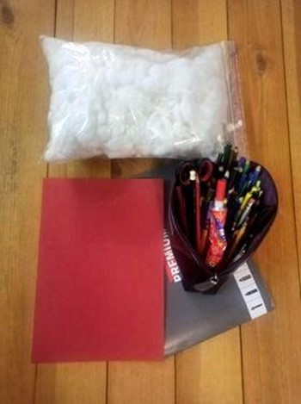 | 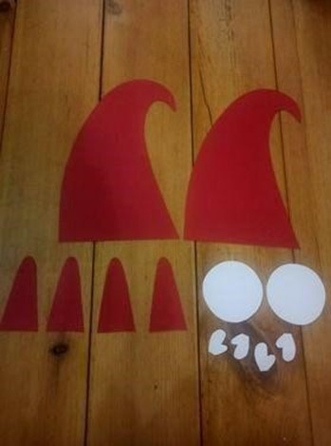
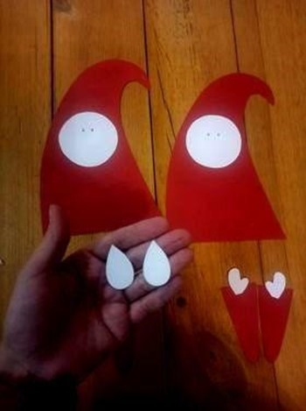 | 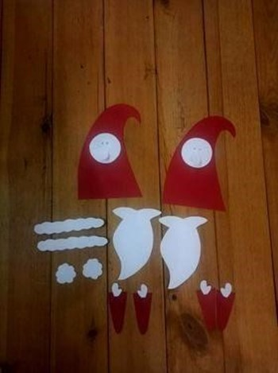
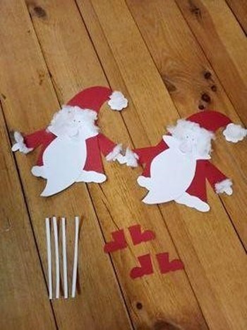 | 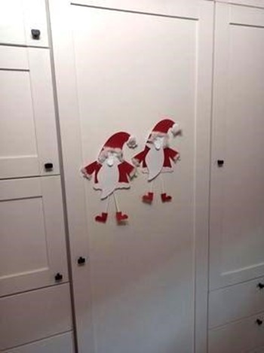

Opis zdjęć
Zdjęcie 1 Na tle drewnianej podłogi leżą blok techniczny, wata, nożyczki, czerwony karton, otwarty piórnik a w nim kolorowe kredki, ołówek, nożyczki i klej w tubce.
Zdjęcie 2 Na tle drewnianej podłogi widać wycięte z czerwonego papieru dwa kształty czapki Mikołaja i cztery kształty rąk, a z białego dwa kółka na twarze i cztery rękawice.
Zdjęcie 3 Na tle drewnianej podłogi widać ciała Mikołajów w kształcie czapki Mikołaja
z przyklejonymi okrągłymi ,białymi twarzami obok leżą cztery ręce z przyklejonymi białymi dłońmi. Na pierwszym planie widoczna jest ludzka dłoń a niej dwie białe krople -nosy
Zdjęcie 4 Na tle drewnianej podłogi widać dwa Mikołaje z naklejonymi białymi twarzami, nosami Obok leżą wycięte z białego papieru elementy dwie białe fale, dwa pompony, dwa kształty brody z wąsami oraz dwie czerwone ręce z białymi rękawicami.
Zdjęcie 5 Na tle drewnianej podłogi widoczne są dwa Mikołaje z czerwonego papieru
z naklejoną białą twarzą, nosem, brodą i wąsami, wykończeniami ubrania oraz wyklejonymi
z waty elementami czapki i płaszcza. Obok Mikołajów leżą cztery podłużne kawałki białego papieru oraz cztery buty.
Zdjęcie 6 Dwa wykonane z papieru i waty Mikołaje przyklejone do białej szafy.

